# Курсовая работа

по дисциплине: Менеджмент

Тема: Организация как объект управления

Содержание

# Введение

# 1. Теоретико-методологические основы управления предприятием

## 1.1 Понятие, функции и этапы процесса управления предприятием

## 1.2 Методы управления предприятием

# 1.3 Инструменты функционирования системы управления

# 2. Анализ системы управления ООО «Шкаф»

## 2.1 Организационная характеристика хозяйственной деятельности ООО «Шкаф»

## 2.2 Анализ действующей системы управления ООО «Шкаф»

# 3. Рекомендации по совершенствованию системы управления ООО «Шкаф»

## 3.1 Пути улучшения системы управления ООО «Шкаф»

## 3.2 Проектирование новой системы управления ООО «Шкаф»

Заключение

Список использованной литературы

Введение

Сегодня для принятия эффективных и грамотных управленческих решений в условиях столь динамичного развития рынка предприятию необходимо рассматривать целый комплекс экономических показателей, чётко отражающих сложившуюся ситуацию, как на самом предприятии, так и вне него. Главной причиной, послужившей выбору именно данной темы курсовой работы, явилась возможность наблюдения на реально существующем предприятии примеров неэффективного управления, а также наличие цифр экономических показателей работы данного предприятия, необходимых для анализа экономических последствий. Сбор и последующий анализ информации (по всем направлениям, не только экономическим) считаю наиболее важным вопросом в управлении, так как принятие своевременных и грамотных управленческих решений не представляется возможным и сколько-нибудь успешным в отсутствие данных о финансовом состоянии предприятия. Поэтому, на мой взгляд, данная тема весьма **актуальна** и заслуживает подробного рассмотрения.

**Цель исследования** заключается в анализе существующей системы управления предприятием и выработкой предложений, рекомендаций по ее совершенствованию.

**Задачи исследования:**

- раскрыть сущность понятия, функций и этапов процесса управления предприятием;

- рассмотреть методы управления предприятием;

- провести анализ системы управления ООО «Шкаф»;

- выявить специфику стратегического управления изменениями системы предприятия;

- выработать рекомендации по совершенствованию системы управления предприятием.

Объектом исследования является ООО «Шкаф».

Предметом исследования является анализ системы управления предприятием.

В рамках системы управления протекает управленческий процесс (движение информации и принятие управленческих решений), между участниками которого распределены задачи и функции управления, а, следовательно — права и ответственность за их выполнение. С этих позиций систему управления можно рассматривать как форму разделения и кооперации управленческой деятельности, в рамках которой происходит процесс управления, направленный на достижение намеченных целей менеджмента.

Таким образом, система управления включает в себя все цели, распределенные между различными звеньями, связи между которыми обеспечивают координацию отдельных действий по их выполнению. Поэтому ее можно рассматривать как обратную сторону характеристики механизма функционирования (как процесса реализации системных связей системы управления).

Системы управления на многих современных предприятиях (особенно крупных и сверхкрупных) были построены в соответствии с принципами управления, сформулированными еще в начале XX в. При этом главное внимание уделялось разделению труда на отдельные функции и соответствию ответственности работников управления предоставляемым полномочиям. В течение многих десятилетий организации создавали так называемые формальные системы управления, которые получили название иерархических, или бюрократических.

Методологической базой теории отечественных и зарубежных авторов по данному вопросу являются труды ученых таких как Архипова Н. И., Игнатьева А. В., Максимцов М. М. , Коротков Э. М., Томпсон А. и другие.

# 1. Теоретико-методологические основы управления предприятием

## 

## **1.1 Понятие, функции и этапы процесса управления предприятием**

В настоящее время в управленческой мысли широко распространен процессный подход к управлению, который рассматривает управление как процесс, состоящий из ряда определенных последовательный шагов - функций управления. Все функции управления взаимосвязаны; каждая функция также представляет собой процесс, т.к. состоит из серии взаимосвязанных действий.

Понятие “функция” также широко применяется к системе в целом, объекту и субъекту управления, отдельным подсистемам и видам деятельности. Функции занимают особое место в системе менеджмента и играют ключевую роль в ее формировании. Функция как категория менеджмента характеризует существенный вид управленческой деятельности или объективно необходимый вид отношений между людьми.

Планирование - процесс подготовки на перспективу решения о том, что должно быть сделано, как, когда, какие и сколько ресурсов должно быть использовано. Функция планирования отвечает на три вопроса:

* где организация находится в настоящее время;
* куда она хочет двигаться;
* как организация собирается сделать это.

Организация.

Этапы:

1. системная организация (включает систему полномочий и систему коммуникаций;

2. организация процесса производства (включает организацию работы персонала, работы во времени, работы в пространстве).

1.2 Методы управления предприятием

Реализация функций и принципов управления осуществляется путем применения различных методов.

Методы управления - это совокупность приемов и способов воздействия на управляемый объект для достижения поставленных организацией целей.

Слово «метод» - греческого происхождения (в переводе означает способ достижения какой либо цели). Через методы управления реализуется основное содержание управленческой деятельности.

В практике управления, как правило, одновременно применяют различные методы и пути воздействия: любой регламентирующий или административный акт подлежит обязательному исполнению.

Для административных методов характерно их соответствие правовым нормам, действующим на определённом уровне управления, а также актам и распоряжениям вышестоящих органов управления.

Различают пять основных способов административного воздействия: организационные воздействия, распорядительные воздействия, материальная ответственность и взыскания, дисциплинарная ответственность и взыскания, административная ответственность (приложение 1).

Организационные воздействия основаны на подготовке и утверждении внутренних нормативных документов, регламентирующих деятельность персонала конкретного предприятия.

Распорядительные воздействия направлены на достижение поставленных целей управления, соблюдение внутренних нормативных документов или поддержание системы управления предприятием в заданных параметрах путём прямого административного регулирования.

Путём совместного анализа экономических законов и категорий, товарно-денежных отношений и принципов рыночной экономики можно представить следующую схему классификации экономических методов управления (приложение 2).

Плановое ведение хозяйства является главным законом функционирования любого предприятия (организации), которое имеет чётко разработанные цели и стратегию их достижения.

Социологические методы играют важную роль в управлении персоналом, они позволяют установить назначение и место сотрудников в коллективе, выявить лидеров и обеспечить их поддержку, связать мотивацию людей с конечными результатами производства, обеспечить эффективные коммуникации и разрешение конфликтов в коллективе. Классификация элементов, регулируемых с помощью социологических методов(приложение 3). Рассмотрим их более подробно.

Социальное планирование обеспечивает постановку социальных целей и критериев, разработку социальных нормативов (уровень жизни, оплата труда, потребность в жилье, условия труда и др.) и плановых показателей, достижение конечных социальных результатов

Социологические методы исследования составляют научный инструментарий в работе с персоналом, они предоставляют необходимые данные для подбора, оценки персонала.

Межличностное общение возникает между различными людьми в формах руководитель - подчиненный - сотрудник - друг и других более сложных формах общения нескольких людей.

Переговоры - это специфическая форма человеческого общения, когда две или более сторон, имеющие различные цели и задачи.

Они концентрируют все необходимые и разрешенные законом приемы воздействия на людей для координации в процессе совместной трудовой деятельности.

Внушение представляет психологическое целенаправленное воздействие на личность подчиненного со стороны руководителя при помощи его апелляции к групповым ожиданиям и мотивам побуждения к труду.

Убеждение базируется на аргументированном и логическом воздействии на психику человека для достижения поставленных целей, снятия психологических барьеров, устранения конфликтов в коллективе.

Подражание является способом воздействия на отдельного работника или социальную группу путем личного примера руководителя или новатора производства, образцы поведения которого являются примером для других.

Вовлечение является психологическим приемом, при помощи которого работники становятся соучастниками трудового или общественного процесса, например выборов руководителя, принятия согласованных решений, соревнования в коллективе и др.

Этот метод стоит на грани двух главных методов воздействия - принуждения и убеждения.

Порицание обладает убеждающей силой только в условиях, когда собеседник идентифицирует себя с руководителем: "он один из нас". Командование применяется тогда, когда требуется быстрое и точное исполнение без каких бы то ни было критических реакций. При выполнении команд не рассуждают.

Основными инструментами формирования системы управления предприятия (ступени) управления; связи – горизонтальные и вертикальные.

К звеньям управления относятся системные подразделения, а так же отдельные специалисты, выполняющие соответствующие функции управления, либо часть их. К звеньям управления следует относить и менеджеров, осуществляющих регулирование и координацию деятельности нескольких системных подразделений.

В основе образования звена управления лежит выполнение отделом определенной функции управления. Устанавливающиеся между отделами связи носят горизонтальный характер.

Под уровнем управления понимают совокупность звеньев управления, занимающих определенную ступень в системах управления организацией.

Полномочия линейных руководителей дают право решать все вопросы развития вверенных им организаций и подразделений, а так же отдавать распоряжения, обязательные для выполнения другими членами организации (подразделений). Полномочия штабного персонала ограничиваются правом планировать, рекомендовать, советовать и помогать, но не приказывать другим членам организации выполнять их распоряжения.

Между всеми названными выше составляющими организационной системы управления существуют сложные отношения взаимозависимости: изменения в каждой из них (числа элементов или уровней, количества или характера связей или полномочий работников) вызывают необходимость пересмотра всех остальных[1].

К системе управления предъявляется множество требований, отражающих ее ключевое для менеджмента значение. Главные из этих требований к организационной системе могут быть сформулированы следующим образом.

Оптимальность. Система управления признается оптимальной, если между звеньями и ступенями управления на всех уровнях устанавливаются и во многом зависит от того, насколько при ее построении соблюдались принципы построения:

* целесообразное число звеньев управления и максимальное сокращение времени прохождения информации от высшего руководителя до непосредственного исполнителя;
* четкое обособление составных частей организационной системы (состава ее подразделений, потоков информации и пр.);
* обеспечение способности к быстрой реакции на изменения в управляемой системе;
* редоставление полномочий на решение вопросов тому подразделению, которое располагает наибольшей информацией по данному вопросу;

Приспособление отдельных подразделений аппарата управления ко всей системе управления организацией в целом и к внешней среде в частности.

Наиболее часто при формировании организационной системы предприятия задания группируются по определенным признакам:

Реализация этих принципов означает необходимость учета при формировании (или перестройке) системы управления множества различных факторов воздействия на ОСУ (организация систем управления).

Концепция иерархической системы была сформулирована немецким социологом Максом Вебером, разработавшим нормативную модель рациональной бюрократии. Она содержала следующие принципиальные положения: четкое разделение труда, следствием которого является необходимость использования квалифицированных специалистов по каждой должности; иерархичность управления, при которой нижестоящий уровень подчиняется и контролируется вышестоящим; наличие формальных правил и норм, обеспечивающих однородность выполнения менеджерами своих задач и обязанностей; дух формальной обезличенности, с которым официальные лица выполняют свои обязанности; осуществление найма на работу в соответствии с квалификационными требованиями к данной должности. Объективный характер управленческих решений выступал в качестве гаранта рациональности такой системы[2].

При этом конечный результат в целом становится как бы второстепенным, так как считается, что все службы в той или иной мере работают на его получение.

Необходимость согласования действий разных функциональных служб резко увеличивает объем работы руководителя организации и его заместителей, т. е. высшего эшелона управления.

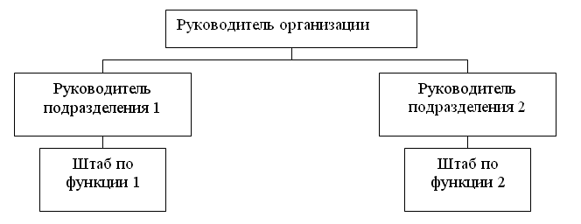

Рис. 1. Линейно-функциональная система управления

Главная задача линейных руководителей здесь — координация действий функциональных служб (звеньев) и направление их в русло общих интересов организации.

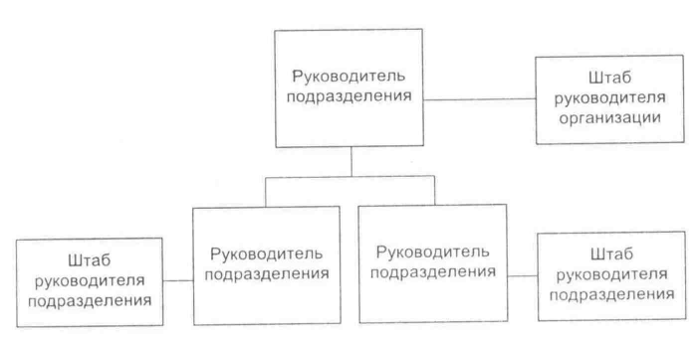

Рис. 2. Линейно-штабная система управления организацией

Разновидностью иерархического типа организации управления является так называемая дивизиональная система (от англ. слова division — отделение)[3].

Ключевыми фигурами в управлении организациями с дивизиональной системой (рис.3) становятся не руководители функциональных подразделений, а менеджеры, возглавляющие производственные отделения.

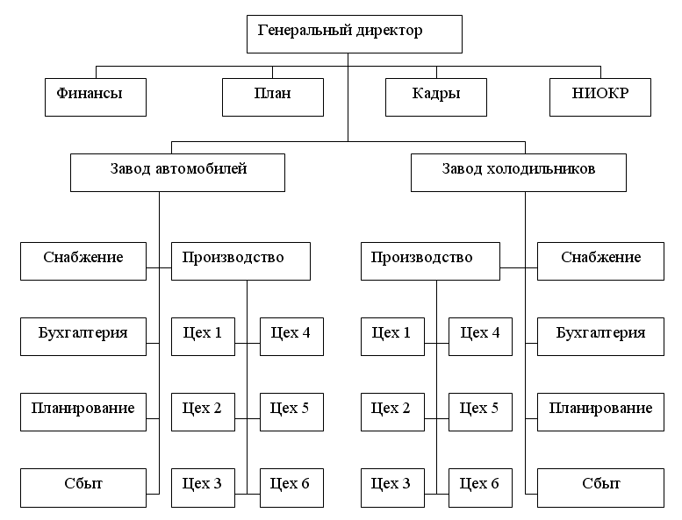

Рис. 3. Дивизиональная система управления организацией

Аналогичные системы управления разрабатывались и использовались в нашей стране в 60—70-е годы, когда реализовывался курс на повышение концентрации производства и укрупнение хозяйственных организаций. Его ключевая цель — повысить управляемость экономики путем сокращения количества объектов, деятельность которых регулировалась из единого центра. Таким путем создавались также условия для организационного объединения науки, техники и производства. Инструментом реализации этого курса стали активно формируемые в эти годы производственные объединения. Первым в порядке эксперимента в 1961 г. были созданы производственные объединения в Ленинграде и Львове, а уже в 1965 г. их число выросло до 672. Каждое объединение должно было представлять собой производственно-технический комплекс, составные части которого — предприятия и организации — частично сохраняли свою самостоятельность, остальные превращались в производственные единицы. В 70-е годы процесс укрупнения первичного звена народного хозяйства осуществлялся особенно интенсивно. В результате были сформированы крупные объединения различного типа[4].

Управление объединениями строилось исходя из предпосылки их целостности. Но самым главным недостатком было то, что не произошло ожидаемого прорыва в области научно-технического прогресса.

Органическим называется такой тип системы управления, который характеризуется индивидуальной ответственностью каждого работника за общий результат. Он отвергает необходимость в детальном разделении труда по видам работ и формирует такие отношения между участниками процесса управления, которые диктуются не системой, а характером решаемой проблемы. Главным свойством таких систем, известных в практике управления как гибкие и адаптивные, является присущая им способность сравнительно легко менять свою форму, приспосабливаться к новым условиям, органически вписываться в систему управления. Эти системы ориентируются на ускоренную реализацию сложных программ и проектов в рамках крупных предприятий и объединений, целых отраслей и регионов.

Сравнение иерархического и органического типов систем управления обычно производится по нескольким параметрам, наиболее значимые из которых представлены в таблице 1.

Таблица 1. - Сравнение иерархического и органического типов систем управления

|  |  |  |
| --- | --- | --- |
| Параметр сравнения | Иерархический тип | Органический тип |
|  |  |  |
|  |  |  |
|  |  |  |
|  |  |  |
|  |  |  |
|  |  |  |
|  |  |  |
|  |  |  |

Органический тип в отличие от иерархического представляет собой децентрализованную организацию управления, для которой характерны: отказ от формализации и бюрократизации процессов и отношений, сокращение числа иерархических уровней, высокий уровень горизонтальной интеграции между персоналом, ориентация культуры взаимоотношений на кооперацию, взаимную информированность (для создания общей системы знаний, помогающей решать проблемы организации быстрее и эффективнее) и самодисциплину.

Разновидностями органического типа систем являются проектные, матричные, программно-целевые, бригадные формы организации управления.

Проектные системы формируются при разработке организацией проектов, под которыми понимаются любые процессы целенаправленных изменений в системе, например, модернизация производства, освоение новых изделий или технологий, строительство объектов и т. п. Управление проектом включает определение его целей, формирование системы, планирование и организацию выполнения работ, координацию действий исполнителей[5].

Матричная система представляет собой решетчатую организацию, построенную на принципе двойного подчинения исполнителей: с одной стороны — непосредственному руководителю функциональной службы, которая предоставляет персонал и техническую помощь руководителю проекта, с другой — руководителю проекта (целевой программы), который наделен необходимыми полномочиями для осуществления процесса управления.

Масштабы применения матричных систем в организациях довольно значительные, что говорит об их эффективности.

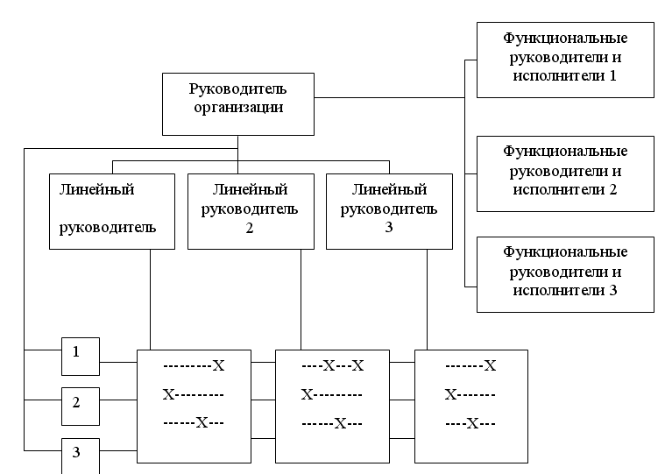

Рис. 4. Матричная система управления

В нашей стране программно-целевые, проектные и матричные системы были особенно эффективны там, где наряду с новыми формами внедрялись и новые экономические взаимоотношения между подразделениями предприятий, что повышало их заинтересованность в достижении целей программ и проектов. Гибкие оргсистемы «не срабатывают», если без изменения остаются действовавшие раньше системы планирования, контроля, распределения ресурсов, не вводятся новые условия материального стимулирования участников, не меняется стиль руководства и не поддерживается стремление работников к самовыражению и саморазвитию.

Эта связь наглядно прослеживается при анализе использования еще одной разновидности органического типа систем, получившей название бригадной (командной). Ее основу составляет бригадная форма организации труда и производства, давно известная во всем мире, в том числе и в нашей стране.

Переход к бригадным системам обычно требует значительной подготовки, что прежде всего связано с распределением всего персонала по группам (бригадам), число членов в которых невелико (обычно до 10—15 человек). Бригаду возглавляет освобожденный руководитель, характер его работы определяется концепцией бригадной работы, в которой поощряются взаимопомощь, взаимозаменяемость, личная ответственность, ориентация на запросы потребителей. Поэтому менеджмент носит характер консультаций и опирается на групповое решение проблем. При этом существенно меняются требования к квалификации работающих: предпочтение отдается людям с универсальными знаниями и навыками, так как только они могут обеспечить взаимозаменяемость и гибкость при смене выполняемых группой заданий. В бригадах значительно расширяются функции труда работников и повышается их квалификация в результате освоения нескольких специальностей и профессий и более полного развития способностей. [6].

Роль бригад в интенсификации производства и повышении его эффективности росла по мере развития новых форм коллективной организации производства. Одна из таких форм в нашей стране — бригадный подряд, принципы организации которого достаточно полно характеризуют новый характер взаимоотношений между трудовым коллективом и администрацией, между членами трудового коллектива и между подрядными организациями. Эти отношения строятся на договорах, в которых стороны принимают взаимные обязательства и наделяются соответствующими правами. в команды специалистов, знающих задачи и способы их решения и не нуждающихся в дополнительных руководящих указаниях сверху. Не требуются им и многочисленные вспомогательные аналитические службы, количество которых в последние годы резко возрастало. В ряде крупных компаний используются системы типа той, которая представлена на рис. 5.

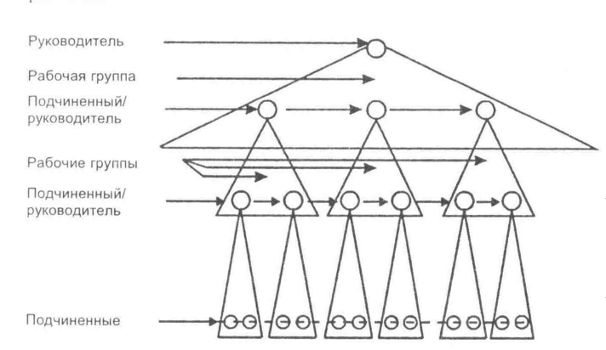

Рис. 5. Система организации, состоящей из рабочих групп

Наверху пирамиды управленческая бригада состоит из пяти-шести высших менеджеров, каждый из которых несет ответственность за определенное крупное направление в форме перевернутой пирамиды, в которой на верхний уровень иерархии выведены специалисты-профессионалы, в то время как руководитель организации находится в нижней части схемы (рис.). Такие системы могут использоваться там, где профессионалы имеют опыт и знания, дающие им возможность действовать независимо и квалифицированно удовлетворять потребности клиентов. Прежде всего, это относится к организациям здравоохранения и образования, где сконцентрировано большое число специалистов, работающих самостоятельно при поддержке вспомогательного или обслуживающего персонала (средний уровень на рис. 6).

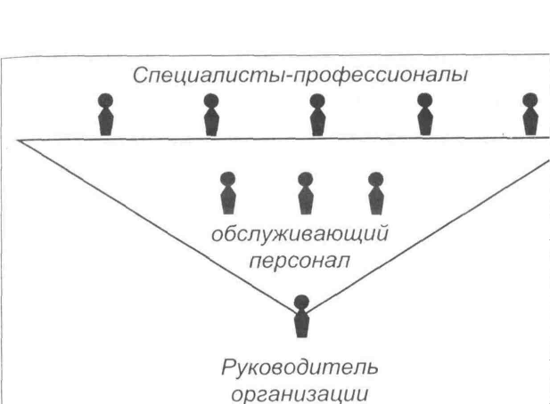

Рис. 6. Перевернутая пирамида организационной системы управления компанией

Любую перестройку системы управления необходимо оценивать, прежде всего, с точки зрения достижения поставленных перед ней целей. В условиях нормально развивающейся (не кризисной) экономики реорганизация направлена чаще всего на то, чтобы путем совершенствования системы управления повысить эффективность работы организации. При этом главными показателями улучшения являются сокращение затрат, рост прибыли, улучшение обслуживания клиентов (покупателей продукции или услуг), более гибкий стиль управления, ускорение технического развития, кооперация в принятии и реализации управленческих решений и т. д. Важным критерием оценки организационной системы управления является ее восприятие людьми, которым предстоит работать в новых условиях. Идеальным вариантом является такая система, которая позволяет менеджерам работать как единой команде.

1.5 Факторы, оказывающие влияние на систему управления

Главный фактор, «задающий» возможные контуры и параметры системы управления, - сама организация. Известно, что организации различаются по многим критериям.

Важно обратить внимание на сопряжение системы управления с фазами жизненного цикла организации, о чем, к сожалению, нередко забывают проектанты и специалисты, решающие задачу совершенствования управленческих систем. На стадии зарождения организации управление нередко осуществляется самим предпринимателем.

Важный фактор формирования управленческих систем - уровень развития на предприятии информационной технологии.

# 2. Анализ системы управления ООО «Шкаф»

## 

## **2.1 Организационная характеристика хозяйственной деятельности ООО «Шкаф»**

Леса — огромное национальное богатство и пользоваться богатствами «зеленого океана» надо разумно, по-хозяйски, стремясь не только к получению максимального экономического и экологического эффекта, но и их сохранению и приумножению. Мебель для отдыха, сна – диваны, диваны-кровати, кресла, стулья; мебель для работы и еды – столы (письменные, журнальные, обеденные, сервировочные, туалетные), верстаки;

По конструкции: неразборная; сборно-разборная; универсально-сборная.

Таблица 2. - Цели и задачи компании

|  |  |  |
| --- | --- | --- |
| Цели | | Задачи |
| Экономические | | |
| 1. Получение максимальной прибыли  2. Занятие 10% рынка продажи мебели г. N_ска  3. В последующем – выход на региональный рынок сбыта, а далее – на Российский.  4. Финансовая устойчивость предприятия.  5. Уменьшение срока окупаемости инвестиций.  6. Разработка и внедрение нововведений. | |  |
| Политические | | |
| 1. Поддержание дальнейшего развития рыночных отношений  2. Поддержание политической стабильности | 1. Поддержание и соблюдение правил честной конкуренции.  2. Удовлетворение потребностей и вкусов покупателей, посредством чего у них формируется рыночная, а следовательно, демократическая форма мышления. | |
| Социальные | | |
|  | | 1. Создание новых рабочих мест, т.е. найм специалистов и агентов по продаже, а также других рабочих и управленческий персонал.  2. Повышение уровня комфортабельности жизни. |

В производстве используются лучшие специализированные обивочные ткани крупнейших фирм мира.

Ассортимент мебели рассчитан на потребителя с любым достатком.

Планируемые направления развития общества:

* расширение объема производства;
* вложение капитала в порядке диверсификации в сферы производства новых видов мебели;
* развитие сотрудничества с инофирмами по основному профилю деятельности.

Численность работающих – 500 человек. «Шкаф» располагает квалифицированным персоналом. Значительная часть сотрудников работает в ООО «Шкаф» с момента его образования.

В настоящее время на рынке увеличен спрос на изделия из древесины, произведенных из хороших пород деревьев и обладающих хорошими потребительскими свойствами, тем более что насколько удачной будет меблировка квартиры (офиса), настолько налаженным будет каждодневный быт семьи (более продуктивный труд работников).

## 

## **2.2 Анализ действующей системы управления ООО «Шкаф»**

Система ООО «Шкаф» относится к линейно - функциональному типу (рис.2.1), так как персонал разделен на группы согласно функционального принципа.

Это объясняется тем, что работники, занятые одной функцией, должны постоянно общаться друг с другом: менеджеры постоянно поставляют необходимую информацию, рекламисты-маркетологи со своей стороны регулярно дают проекты, схемы и прочее для работы с клиентами. Конечно, всем этим людям необходимы контакты с работниками других служб компании, но чаще всего им приходится обмениваться информацией с коллегами, поэтому представляется целесообразным объединение их в один отдел.

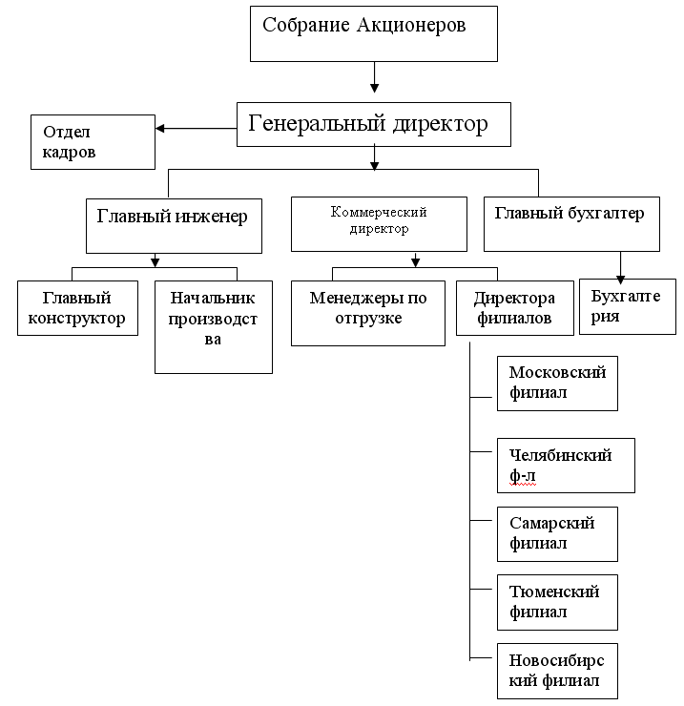

Рис.7. Система управления ООО «Шкаф»

Организационная система Мебельная фабрика «Шкаф» направлена прежде всего на установление четких взаимосвязей между отдельными подразделениями организации, распределения между ними прав и ответственности. В ней реализуются различные требования к совершенствованию систем управления, находящие выражения в тех или иных принципах управления.

Организует проведение непредусмотренных технологическим процессом выборочных проверок качества готовой мебели и поступающих на предприятие материальных ресурсов, качество и состояние технологического оборудования, условий производства, упаковки, хранения, загрузки и транспортировки мебели, сырья, материалов, полуфабрикатов. Обеспечивает за испытаниями готовых изделий и оформлением документов, удостоверяющих качество мебели.

Отдел кадров организует работу по подбору и изучению кадров, участвует в расстановке инженерно-технических работников и служащих.

Этому служит SWOT-анализ (анализ сильных и слабых сторон предприятия, а также внешних угроз и возможностей).

Он включает в себя исследование инфрасистемы предприятия и исследование внутренней среды предприятия (табл. 3).

Таблица 3. - SWOT-анализ ООО «Шкаф»

|  |  |  |
| --- | --- | --- |
|  | ВОЗМОЖНОСТИ | УГРОЗЫ |
|  |  | 1 . Профессиональный состав персонала у конкурента. |
|  |  | 2. Неустойчивый спрос на услуги и |
|  |  | продукцию. |
|  |  | 3. Потеря квалифицированных кадров. |
|  |  |  |
|  |  | 4. Потеря доли рынка сбыта |
| ПОЛЯ МАТРИЦЫ |  |  |
|  |  |  |
|  |  |  |
| СИЛЬНЫЕ СТОРОНЫ |  | Поле СИУ |
| 1. Оказание уникальных услуг и производство качественной продукции (испытание инструмента) |  | Профессиональный состав персонала конкурента за счет оказания более качественных услуг и производства |
| 2. Внедрение новых технологий по |  |
| оказанию услуг и изготовлению |  | может ослабить внедрение новых |
| продукции. |  | технологий в производстве |
| 3.Выполнение уникальных |  |  |
| несерийных заказов. |  |  |
| 4. Квалифицированный состав управленцев высшего звена.  5. Наличие творческого потенциала |  | Неустойчивый спрос на услуги и продукцию может поставить под угрозу выполнение уникальных заказов |
| 6. Имидж, репутация и качество услуг. |  | Потеря доли рынка сбыта может поставить под угрозу имидж и репутацию предприятия |
| СЛАБЫЕ СТОРОНЫ |  | Поле СЛУ |
| 1 Отсутствие продуманной |  | Отсутствие продуманной долгосрочной |
| дол порочной политики в области |  | политики в области мотивации персонала |
| мотивации персонала. 2. Отсутствие |  | ведет к потере квалифицированных кадров |
| четкой программы по выходу из кризиса. |  |  |
| 3. Отсутствие мониторинга |  | Отсутствие четкой программы по выходу из |
| потребностей персонала |  | кризиса ведет к потере доли рынка сбыта |
| 1 | 2 | 3 |
| 4. Недостаточно эффективная система | предприятия из кризиса |  |
| мотивации персонала. |  |  |
| 5. Слабая кадровая служба | Привлечение квалифицированного персонала |  |
|  | усилит позиции кадровой службы |  |
|  |  |  |
| 6. Большая текучесть кадров | Обучение персонала и вовлечение его в |  |
|  | управление организацией снизит текучесть |  |
|  | кадров |  |
| 7. Невысокая заработная плата | Возможность привлечения долгосрочного |  |
| рабочих и служащих. | капитала позволит повысить заработную плату |  |
|  | работников |  |
| 8. Негибкость реагирования на | Заключение контрактов с заказчиками |  |
| изменения во внешней среде. | позволит решить проблемы маркетинга |  |

Предприятие должно оценить свои сильные и слабые стороны по следующим направлениям - мотивация персонала, качество управления. Целью SWOT-анализа является выявление влияния сильных и слабых сторон предприятия по отношению к изменяющимся возможностям и угрозам внешней среды. Сильные и слабые стороны относятся к способностям самого предприятия, возможности и угрозы касаются характера внешнего окружения.

Внутренняя среда предприятия - это та часть общей среды, которая находится в пределах предприятия. Она оказывает постоянное и самое непосредственное воздействие на функционирование предприятия. Внутренняя среда имеет несколько срезов, состояние которых в совокупности определяет тот потенциал и те возможности, которыми располагает предприятие.

Линейно-функциональная система организации имеет свои преимущества и недостатки, которые описаны в таблице 4.

Таблица 4. - Преимущества и недостатки линейно-функциональной системы

|  |  |
| --- | --- |
| Преимущества линейно-функциональной системы | Недостатки линейно-функциональной системы |
|  |  |
|  |  |

Исходя из вышеописанных факторов, можно сделать вывод, что следует стремиться изменить функциональную систему организации на проектную.

Преимущества такой системы в том, что она более компактная, руководству легче делегировать свои полномочия.

3. Рекомендации по совершенствованию системы управления ООО «Шкаф»

## 

## **3.1. Пути улучшения системы управления ООО «Шкаф»**

Во всем многообразии факторов внешней и внутренней среды, можно заметить их разделение на две группы: те, которые поддаются управлению со стороны руководства фирмы, и те, которые такому управлению не поддаются

Это можно сформулировать следующим образом:

Сначала минимизировать издержки и тем самым укрепить свою конкурентную позицию, при этом освоить продажу в уже имеющихся магазинах сопутствующих товаров, затем выйти на новые рынки, заключив договора в регионах, затем закрепиться в них, путем покупки существующих мебельных магазинов, а в дальнейшем стремиться к приобретению доли акций производящих предприятий.

Для улучшения системы управления предприятия ООО «Шкаф» существенное значение имеют пять факторов, из которых составляются возможности управления фирмой (табл.5).

Таблица 5 - Факторы, влияющие на потенциал организации ООО «Шкаф»

|  |  |
| --- | --- |
| Деятельность | Факторы |
| Общее управление  Финансовое управление  Маркетинг  Производство  НИОКР |  |

Основные пути улучшения организационной системы ООО «Шкаф»:

1. уделить основное внимание росту и эффективности производства, а также обнаруживать и элиминировать все то, что мешает минимизации издержек.
2. эффективно управлять денежной наличностью и строго выполнять функции контроля.
3. менеджерам следует, занимается не только сбытом, но и анализом рынка.

Для определения, как будущего конкурентного статуса фирмы, так и путей его обеспечения требуется детальная аналитическая работа.

Принятие нового типа мышления в масштабе всей фирмы, необходимо, чтобы высшие руководители были активными его проводниками. Такие руководители должны уметь правильно обобщать, видеть проблему в целом, уметь представить задачу с многими переменными и увидеть те несколько переменных и зависимостей, которые определяют успешность реакции на эту новизну.

## **3.2 Проектирование новой системы управления ООО «Шкаф»**

Одной из важных задач предприятия является выбор такой оптимальной организационной системы, которая лучше всего отвечала бы целям и задачам предприятия, воздействующим на него внутренним и внешним факторам в существующих и ожидаемых условиях функционирования, а также реализуемым стратегиям. Новая стратегия может повлечь за собой появление новых или отличающихся от существующих ключевых видов деятельности, потребовать но гомеостатичностью, т.е. способностью системы вырабатывать автоматические реакции по поддержанию внутреннего равновесия. Это свойство во временном аспекте является производным от стабильности и долговечности.

Эти цели должны быть общими как для управленческого, так и для исполнительного состава.

Основные направления диверсификации или интенсификации развития предприятия:

1. увелечение объемов производства;
2. ссовершенствование производственного оборудования;
3. повышение квалификации персонала (как управленческого, так и исполнительного);
4. улучшение условий труда работников.

Как и рассматриваемое предприятие, любая организация разрабатывает собственную программу достижения долговременных целей - деловую стратегию предприятия.

Проанализируем составляющие этой программы:

1. ресурсы - это то, что необходимо для производства нашего товара: сырье, материалы, оборудование, финансы, человеческие ресурсы, энергия, информация и др.;

На деятельность любой организации и любой формы собственности оказывает влияние общее состояние экономики. Экономическое состояние страны вытекает прежде всего из политики проводимой государством. Высокие налоги губительно сказываются как на нашу организацию, так и без того разваливающуюся промышленность. Международная обстановка оказывает тоже влияние. В данный момент, часть закупок сырья мы производим за рубежом и соответственно, какое положение (политические, экономические или другие) за рубежом, так и будет устанавливаться последующее сотрудничество. Увеличение таможенных ставок, цен на сырье, повлечет увеличение цен на нашу продукцию.

Рассмотрим теперь основные проблемы предприятия. Как уже было сказано выше, мало наладить выпуск конкурентоспособных изделий. Ситуация на мебельном рынке такова, что конкуренция идет уже не в сфере производства, а в сфере управления. И выигрывает тот, кто сможет построить более грамотную и эффективную систему управления.

Перечень основных проблем ООО «Шкаф» приведен в матрице Глайстера (таблица 6).

Таблица 6. - Матрица Глайстера

|  |  |  |  |  |
| --- | --- | --- | --- | --- |
| Иерархический уровень управления | Суть  проблемы | Признаки  проявления проблемы | Методы  решения | Ожидаемые  результаты |
| 1 | 2 | 3 | 4 | 5 |
| 1. индивидуум (менеджер отдела сбыта при фабрике) |  |  |  |  |
|  |  |  |  |
| 2. Команда: отдел сбыта при фабрике |  |  |  | Возрастание эффективности работы, более быстрое обслуживание клиентов |
|  |  |  | Выпуск требуемой продукции в требуемых количествах |
| 3. Предприятие ООО «Шкаф» |  |  |  |  |
| Не ведется систематизированная работа с клиентами | Клиент не имеет «своего» менеджера. Клиент не имеет личной заинтересованности, привязанности к ООО «Шкаф» |

Теперь воспользуемся матрицей Долгорукова для выделения главных проблем (табл. 7).

Таблица 7 - Матрица выбора главных проблем

|  |  |  |
| --- | --- | --- |
| Ситуация  Факторы | благоприятная | Не благоприятная |
| управляемые |  | Низкая самостоятельность |
| Не управляемые |  | Не включено в проект |

Выбор ситуации изменения

Итак, на основе матрицы Долгорукова сразу становится ясно, какой проект изменений является наиболее актуальным для ООО «Шкаф» – это проведение рекламной работы по связям с общественностью для обеспечения выполнения задач в соответствии с п.1.

Описание изменений: ориентация сбытовой службы в новых конкурентных условиях на современную систему дистрибуции и внедрение маркетинга на предприятии.

Инициаторы изменения: генеральный директор ООО «Шкаф», коммерческий директор.

Причина необходимости изменения: высокая конкурентная борьба, отсутствие информации о конкурентах, малое количество лояльных клиентов, отсутствие планируемых и эффективных рекламных кампаний.

На какие отделы повлияло изменение показано в табл. 8.

Таблица 8. - Влияние изменения системы управления на предприятие ООО «Шкаф»

|  |  |
| --- | --- |
| На кого повлияет изменение | Как повлияет изменение |
| На предприятие в целом |  |
| На отдел сбыта при фабрике |  |
| На менеджеров отдела сбыта |  |

Миссия ООО «Шкаф»:

«Шкаф» стремится быть лидером по производству качественных спальных гарнитуров на рынке России.

гордости;

* постоянное совершенствование – обязательное условие успеха нашей фирмы. Мы стремимся к совершенствованию наших товаров, потребительских свойств, услуг, человеческих отношений, конкурентоспособности, к увеличению прибыли;
* забота о сотрудниках - образ жизни фирмы. Мы гордимся тем, что работаем на предприятии, выпускающем мебель высокого качества. Мы – единый творческий коллектив, полностью отдающий свою энергию и профессиональный потенциал во благо своего предприятия;

1. целевые ориентиры предприятия, отражающие задачи, на решение которых направлена деятельность предприятия, и цели, к которым стремится предприятие в своей деятельности в долгосрочной перспективе;
2. сфера деятельности предприятия, обозначающая продукт, который предприятие предлагает покупателям, и рынок, где предприятие осуществляет реализацию своего продукта;
3. философия предприятия, находящая свое проявление в ценностях и образе мышления, которые приняты в данной организации;

возможности и способы осуществления деятельности предприятия, отражающие потенциал организации и ее отличительные возможности, необходимые для выживания в долгосрочной перспективе, способы и технологии, освоенные предприятием для выполнения своей работы, а также имеющиеся для этого ноу-хау и ООО «Шкаф» должно освоить и применить ко всем выпускаемым наборам новую, уникальную для российского рынка решение: модульность и сочетаемость; продолжение разработки перспективной, опять же уникальной для российского рынка программы «Квартира»;

1. ООО «Шкаф» должно повысить производительность труда на 15% за счет применения новой системы мотивации персонала, включающей в себя социально-психологические стимулы;

ООО «Шкаф» должно наладить деловые контакты с российскими производителями качественных шкафов.

Шкафы собираются легко и быстро. Сборка доступна каждому;

* спальни от ООО «Шкаф» - всегда престижно и современно
* ООО «Шкаф» – устойчивое предприятие с высоким уровнем менеджмента, сильной и гибкой организационной системой;
* ООО «Шкаф» – предприятие с четкой и удобной системой сбыта;
* ООО «Шкаф» – ведущий производитель России и стран СНГ;
* ООО «Шкаф» – предприятие, на котором работают специалисты с высоким уровнем квалификации;

ООО «Шкаф» – предприятие с четко отлаженной и бесперебойной системой производства;

Таблица 9 -Необходимость системных изменений на предприятии ООО «Шкаф»

|  |  |  |  |
| --- | --- | --- | --- |
| Симптомы системных недостатков | Организация | Отдел | |
| Низкий уровень морали и мотивации | | | |
| 1. Решения выгладят несогласованными и произвольными, не связанными с нормами и правилами? | Да | Да | |
| 2. Работникам неясно, что от них ожидают, и как может быть оценен личный вклад каждого? | Да | Да | |
| 12.В организации слишком много боссов и мало исполнителей.? |  |  | |
| 13. Избыточное внимание к процедурам и бумажная забота отвлекают людей от продуктивной деятельности и приводят к раздуванию административного персонала.? |  |  | |
| Организация неспособна новаторски отвечать на изменения обстоятельств | | | |
| 14. Отсутствует специалист, отвечающий за мониторинг изменений во внешнем окружении и поиск финансирования для нововведений? | Да | | Да |
| 15. Нововведения и планирование изменений не находят надлежащей поддержки руководства? | Да | | Да |
| 16. Отсутствует координация деятельности работников, способных выявить новые рынки сбыта, и работников, способных удовлетворить потребности этих рынков? | Да | | Да |
| Число ответов «ДА» | 12 | | 14 | |

В результате выполнения теста было обнаружено, что число ответов «ДА» превышает 50 % от общего количества вопросов, что показывает наличие системных проблем. Этим подтверждается необходимость системных изменений.

Общий вид формальной системы ООО «Шкаф» после изменения представлены на рис.8.

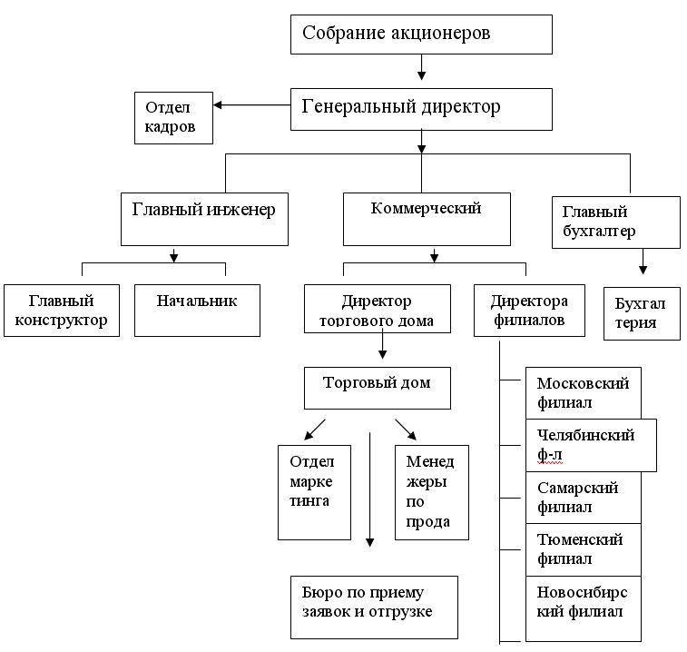

Рис. 8. Проектируемая система ООО «Шкаф

Проектирование подсистемы стратегического планирования

Современный подход к стратегическому планированию признает взаимозависимость планирования и других функций и видов деятельности предприятия, указывая на необходимость учета этой взаимозависимости при проектировании систем производства и, тем самым, повысить конкурентоспособность фирмы.

Верхний уровень управления в данной модели представлен типовой системой управления организации. По мере перехода на новую систему управления существенно меняются функции высшего руководства. Постепенно оно освобождается от оперативного управления производством и сосредотачивается на проблемах стратегического порядка, управлении экономикой и финансами организации в целом.

Особенностью этой модели организационной системы является выделение в составе организации хозяйственных стратегических подразделений и придание представлять собой отделение, филиал, группу цехов или отдельный цех, т.е. находиться на любом уровне иерархической системы. Ответственность за каждое направление, как в кратко, так и долгосрочной перспективе возлагается на одного управляющего директора (рис. 9).

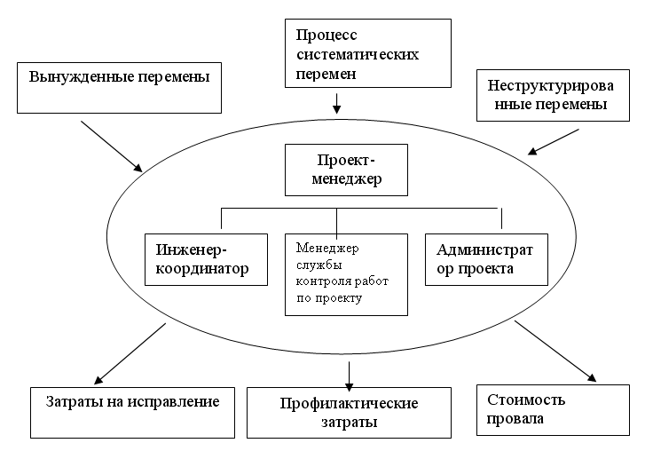

Рис. 9. Стратегии и издержки изменений

Организационную систему, обеспечивающую функцию стратегического управления в организации, образуют отдел стратегического планирования на высшем уровне управления и совокупность хозяйственных системных подразделений, в состав которых входят собственные службы стратегического планирования. Быстрое нарастание изменений во внешней среде организации, обострение конкурентной борьбы на внутреннем и внешнем рынках делают особенно актуальными разработку и внедрение систем стратегического управления. Решение этой задачи следует осуществлять постепенно, путем внедрения в управленческую практику организаций отдельных элементов стратегического управления с обязательной последующей их увязкой в хорошо системированную и формализованную систему.

# Заключение

Ныне, когда предприятия, с одной стороны, получили широкие права, а с другой — свободный рынок с жёсткой конкуренцией, анализ организационной системы управления становится для них настоятельной необходимостью.

Исследования системы управления предприятием показали, что основными проблемами являются:

образовательные беседы, направленные на совершенствование профессиональных навыков и определение им стратегических задач фирмы. Добиваться от сотрудников досконального знания предлагаемого ими товара, а также, что не мало важно, умение работать с клиентами;

* проводить максимально возможную адаптацию всей фирмы к путям принятия заказчиком решения о покупке. Каждый сотрудник осознаёт значимость заказчика, предприятие в целом становится единой командой по сбыту. Активное использование вышеизложенных принципов, на мой взгляд, может принести успех компании любого масштаба.

В ходе выполнения работы получены результаты, позволяющие сделать следующие рекомендации и разработать мероприятия по совершенствованию организации производства;

1. научно-исследовательские и опытно-конструкторские работы;
2. внедрение научной организации труда.

К числу наиболее эффективных мероприятий, можно отнести:

1. внедрение централизованного электроснабжения цехов. Мероприятие направленно на сокращение количества оборудования, высвобождения производственных площадей, сокращение объема ремонтных работ и экономии электроэнергии;

Модернизация станков – изготовление и внедрение механизированных прижимов системы управления, организации, выявлены основные проблемы, стоящие перед ней, проанализированы внешние и внутренние факторы изменения.

# Список использованной литературы

1. Архипова Н. И. и др. Исследование систем управления. - М.: «ПРИОР», 2009.
2. Игнатьева А. В., Максимцов М. М. Исследование систем управления. - М.: ЮНИТИ-ДАНА, 2008.
3. Исследование систем управления / Под ред. г). М. Короткова. - М.: «ИНФРА-М». 2009.
4. Коротков Э. М. Исследование систем управления. - М.: "ДеКа". 2008.
5. Кэмпбел Д., Стоунхаус Д., Хьюстон Б. Стратегический менеджмент. - М.: ООО «Проспект», 2009.
6. Малин А. С. Мухин В. И. Исследование систем управления. - М.: ГУ ВШЭ. 2009.
7. Могилевский В. Д. Методология систем: вербальный подход. - М.: ООО "Издательство "Экономика". 2008.
8. Мухин В. И. Исследование систем управления. - М.: Экзамен, 2007.
9. Мухин В. И. Основы теории управления: «Экзамен». 2007.
10. Мухин В. И. Исследование систем управления. - М.: Экзамен, 2007.
11. Смирнов Э. А. Основы теории организации. - М.: Аудит, ЮНИТИ. 2005.
12. Томпсон А., Стрикленд А-Дж. Стратегический менеджмент: искусство разработки и реализации стратегий. - М.: ЮНИТИ. 2005.
13. Фатхутдинов Р. А. Организация производства. - М.: МНФРА-М. 2005.
14. Фатхутдинов Р. А. Стратегический менеджмент. М.: Интел-Синтез, 2006.
15. Эффективный менеджер. Организация: система и сети связей: Книга 9. МЦДО ЛИНК, 2008.
16. Управление развитием и изменением. Необходимость изменений: Книга 7. МЦДО Л ИНК, 2009.
17. Эффективный менеджер. Управление изменением: Книга 11.МЦДО ЛИНК, 2008.
18. Аристер Н.. Половинкин П., Сахарнов Ю. Предпринимательство как стратегический фактор экономического развития. - СПб.: Изд-во СПб УЭФ, 2008.
19. Ансофф И. Стратегическое управление. М., 2007. – 520 с.
20. Виханский О.С., Наумов А.И. Менеджмент: Учебник. – 3-е изд. – М.: Гардарики, 2008.- 528 с.
21. И. Н. Герчикова "Менеджмент", М. 2009. – 411 с.
22. Кунц Г., О'Доннел С. Управление. Системный и ситуационный анализ управленческих функций. М., 2008. – 520 с.
23. Кричевский Р.Л. Если Вы руководитель. Элементы психологии менеджмента в повседневной работе. М., 2009. – 405 с.
24. «Концепция менеджмента» Э.М. Коротков, Москва, «Дека», 2009.
25. Кохно П.А., Микрюков В.А., Комаров С.Е. Менеджмент. М.: Финансы и статистика. 2007.
26. Котлер Ф. Маркетинговый менеджмент. – М., 2008.
27. Ковалев, В.В. Финансовый анализ: методы и процедуры. – М.: Финансы и статистика, 2009. – 560с.
28. Королев В. Феномен предпринимательства // Российский экономический журнал, 2008, № 4.

60

1. Лобанова, Е.Н. Финансовый менеджер: Учебное пособие – 2-е издание, дополн. и перераб./ Е.Н. Лобанова, М.А. Лимитовский. – М.: ИКК "ДеКА", 2009. – 413 с.
2. Львов Ю. А. Основы экономики и организации бизнеса. - М.: Форми-ка, 2006.
3. Лившиц А.Я. Введение в рыночную экономику. Учебное пособие.- М. Высшая школа, 2008 . – 447с.
4. М. Мескон, М. Альберт, Ф. Хедоури "Основы менеджмента", М. 2009. – 521 с.
5. Маркетинг. Под редакцией академика А.Н. Романова М: Банки и биржи. 2008.
6. Менеджмент персонала. Функции и методы. Учеб. пособие. М., 2008. – 602 с.
7. Мельничук Д.Б. Семь граней стратегического управления предприятием // Менеджмент в России и за рубежом. 2009.
8. Основы менеджмента: Учеб. Для вузов / Д.Д. Вачугов, Т.Е. Березкина, Н.А. Кислякова и др.; Под ред. Д.Д. Вачугова. – 2-е изд. Перераб. и доп. – М.: Высшая школа, 2009. – 376 с.
9. Организационное поведение. Ю.Д. Красовский, Москва, «Юнити», 2007.
10. Основы предпринимательского дела / Под ред. Ю.М. Осипова. - М: Изд-во МГУ, 2008.
11. Основы предпринимательской деятельности: маркетинг / Под.ред. проф. В.М. Власовой М: «Финансы и статистика», 2009.
12. Пугачев В.П. Руководство персоналом организации: Учебник. – М.: Аспект Пресс, 2007. – 279 с.

60

1. Половинкин П., Савченко В. Проблема определения экономической сущности и содержания предпринимательства // Вестник МГУ. Серия 6. Экономика, 2009, №2.
2. Панарин А. Парадоксы предпринимательства, парадоксы истории // Вопросы экономики, 2008, № 7.
3. Панкратов Ф.Г.,Сергеина Т.К.,Шахурин В.Г. Рекламная деятельность М: Информ - внедр. центр " Маркетинг ", 2009 - 244с.
4. Предпринимательство: как оно есть // Экономика и жизнь. 2005. № 9.
5. Рацкий К.А. Экономика предприятия: М: Информационно – внедренческий центр " Маркетинг ", 2008 - 696с.
6. Савченко В. Феномен предпринимательства // Российский экономический журнал, 2007 ,№9-10.
7. Санталайнен Т., Воутилайнен Э., Поренне П.и др. Управление по результатам. М., 2007. – 350 с.
8. Торкановский Е. Государственное предпринимательство: организационно-правовые формы // Вопросы экономики, 2007, № 12.

1. Архипова Н. И. и др. Исследование систем управления. - М.: «ПРИОР», 2009. – С. 103.
2. Мухин В. И. Основы теории управления: «Экзамен». 2007. – С. 104.
3. Смирнов Э. А. Основы теории организации. - М.: Аудит, ЮНИТИ. 2005. – С. 196.
4. Мухин В. И. Основы теории управления: «Экзамен». 2007. – С. 105.
5. Архипова Н. И. и др. Исследование систем управления. - М.: «ПРИОР», 2009. – С. 76.
6. Фатхутдинов Р. А. Стратегический менеджмент. М.: Интел-Синтез, 2006. – С. 204.